Automatización del proceso de carga de información en una base de datos espacial

Nuria Boronat Zarceño
Estudiante de doctorado
Dpto. de Ingeniería Cartográfica, Geodesia y Fotogrametría. E.T.S.I. Geodésica, Cartográfica y Topográfica. Universitat Politècnica de València
Camí de Vera, s/n. 46022 València

José Carlos Martínez Llario
Profesor.
Dpto. de Ingeniería Cartográfica, Geodesia y Fotogrametría. E.T.S.I. Geodésica, Cartográfica y Topográfica. Universitat Politècnica de València
Camí de Vera, s/n. 46022 València

Jesús Irigoyen Gaztelumendi
Profesor
Dpto. de Ingeniería Cartográfica, Geodesia y Fotogrametría. E.T.S.I. Geodésica, Cartográfica y Topográfica. Universitat Politècnica de València
Camí de Vera, s/n. 46022 València

Palabras clave: Base de datos geográfica, automatización, series cartográficas, SIG

Sumario:

En la actualidad la información geográfica procedente de las series de cartografía base o topográfica se almacena en bases de datos espaciales; así, se puede, entre otros, incluir en sistemas de información geográfica u obtener productos cartográficos derivados.

La transformación de las bases cartográficas numéricas con formato CAD (dgn, dxf, dwg) es un proceso inevitable si se desea disponer de las ventajas que proporcionan las bases de datos espaciales, como son la continuidad espacial, la topología, metadatos…

Se ha de rentabilizar al máximo la información geográfica existente, dado el elevado coste que supone su obtención, por tanto hemos estudiado la automatización del proceso de carga de la información digital procedente de una serie cartográfica, la CV10 del Instituto Cartográfico Valenciano, a una base de datos espacial; en este caso una geodatabase de ArcGis.

La programación se ha llevado a cabo mediante un lenguaje orientado a objetos de la plataforma .NET, el C# y utilizando los modelos de objetos de MicroStation V8 y de ArcGis, ArcObjects.

1. Introducción

En la actualidad estamos inmersos en un proceso de transformación de la cartografía emprendido por los organismos públicos productores de cartografía base. Esta tendencia responde, no sólo a una demanda creciente de cartografía digital por parte de la sociedad, gracias al desarrollo de herramientas para navegadores GPS, visualizadores cartográficos, Internet y Sistemas de Información Geográfica; sino también a una exigencia por parte de organismos internacionales de armonización de las bases cartográficas para su disponibilidad a través de las Infraestructuras de Datos Espaciales. Esto ha obligado a los organismos productores de cartografía a desarrollar herramientas y procedimientos con los cuales obtener los productos más demandados de cartografía digital.

El formato que presenta en estos momentos mayores capacidades a la hora del posterior tratamiento de la información geográfica, tanto para su análisis como para la edición, es la base de datos espacial, compatible totalmente con los Sistemas de Información Geográfica. No obstante, gran parte de la cartografía digital disponible se encuentra en formato CAD.

Dado que la creación de una nueva serie cartográfica conlleva un gasto enorme de tiempo y recursos planteamos como alternativa asequible a corto plazo la automatización del trasvase de la información geográfica procedente de ficheros en formato CAD a una base de datos geográfica.

Partimos de la información geográfica contenida en la serie cartográfica CV10 del Instituto Cartográfico Valenciano, pero no hemos abordado la importación de la información de toda la serie sino la creación del modelo de datos y del proceso de carga de la información.

El nuevo formato de almacenamiento de la información de ArcGis, la geodatabase, nos ha servido como repositorio de los datos; hemos creado un modelo de datos adaptado a la información contenida en esta serie, que está en función de su escala y del formato de almacenamiento de la información. La construcción del esquema de la geodatabase ha supuesto una aproximación a un modelo de datos ideal para las series cartográficas base a escalas grandes, pero con las limitaciones de la información ya existente.

Se ha completado la automatización del proceso, dado que la mayor parte de la transformación y carga de la información es repetitiva, llevada a cabo sobre una gran cantidad de elementos; el recurso a la programación ha permitido optimizar los resultados, ahorrar tiempo y evitar errores.

Asimismo, hemos establecido la secuencia para el tratamiento de la información conveniente para este proceso, teniendo en cuenta el tipo de información digital de partida y los condicionantes que supone el empleo de unos programas informáticos determinados.

2. La evolución de la cartografía digital

Las series cartográficas tradicionalmente se concibieron con el objetivo de obtener mapas topográficos impresos; posteriormente, debido a la necesidad de disponer de cartografía digital se obtuvieron en formato CAD. El proceso estaba dirigido hacia la obtención de productos puramente cartográficos, mapas topográficos digitales o impresos de alta calidad, fragmentados en hojas, sin continuidad.

Entre los diversos formatos posibles de cartografía digital, el más interesante es aquél compatible con los SIG, ya que la cartografía debe crearse pensando en que será utilizada por este tipo de herramientas. A pesar de ello, algunos de los formatos empleados tienen una serie de limitaciones de uso importantes, a las que se pueden añadir las que heredan por haberse obtenido a partir de los ficheros CAD.

Un ejemplo de estas limitaciones lo constituyen los ficheros shp de la serie CV10, obtenidos a partir de los ficheros dgn.

- Los ficheros shp se distribuyen en hojas, de forma que la información geográfica no tiene continuidad espacial; en algunas ocasiones esto conlleva una discontinuidad en la simbolización del elemento. Por tanto, tendremos que manejar diversos ficheros si trabajamos en zonas limítrofes.

- Dado que el objetivo principal de las series era la impresión de las hojas en formato papel, nos encontramos con problemas a la hora de utilizar la información en un SIG, como polígonos solapados, elementos repetidos, líneas fragmentadas, intersecciones no creadas, etc. No se podrían percibir en la hoja impresa pero sí en el fichero digital.

- No se puede establecer una topología entre los elementos espaciales en las shapes. Se heredan los errores topológicos del fichero en formato CAD, sin posibilidad de depuración.

- La información contenida procede de los dgn, por tanto será únicamente gráfica, no alfanumérica. La toponimia se guarda en un fichero dgn.

- Muchos de los elementos proporcionados en los ficheros shp están representados mediante primitivas gráficas que presentan problemas para su utilización en los SIG. Este es el caso, por ejemplo, de las carreteras que vienen representadas mediante polígonos en vez de mediante líneas. Del mismo modo, nos podemos encontrar que las isletas o huecos entre carreteras se han creado mediante células de MicroStation. Esto crea problemas a la hora de introducir la información dentro del SIG.

Pese a que para numerosos trabajos la cartografía así concebida puede ser útil, en realidad resulta una solución insuficiente. Es necesario el uso de un formato que trate de eliminar los importantes problemas que limitan el uso de esta información geográfica básica en los SIG.

En los últimos años los organismos públicos encargados de la producción cartográfica han desarrollado bases cartográficas numéricas o SIG a partir de las series que constituyen la cartografía base del territorio.

A su vez, la evolución actual de las bases de datos, especialmente las bases de datos espaciales, ha introducido importantes cambios en los SIG, permitiendo el empleo de nuevos modelos de datos, como el orientado a objetos. Disponer de los datos geográficos en una base de datos espacial supone un aumento de la información disponible y de las posibilidades de geoprocesamiento.

El uso de las bases de datos espaciales reportará una serie de ventajas, algunas de ellas muy significativas:

- Integración de todos los datos gráficos y alfanuméricos en un mismo repositorio. Una base de datos profesional puede contener un gran volumen de datos, de manera que se garantiza la continuidad de los elementos, se omiten las complejas particiones de otros sistemas y se gana en coherencia de los datos contenidos.

- El nuevo modelo de datos cuenta con todas las características de los modelos orientados a objetos. Los objetos se corresponden con los elementos geográficos, con lo cual el diseño del modelo es más intuitivo y se asemeja al mundo real [1].

- Toda la información geográfica está almacenada en una única base de datos, a la cual pueden acceder los diferentes usuarios a través de un gestor de base de datos. Estos pueden editar la base de datos simultáneamente ya que se dispone de un sistema de resolución de conflictos.

- La estructura topológica asegura la correcta inserción de los elementos en su entorno y permite análisis complejos de la información espacial.

- El modelo de datos es sumamente flexible, se puede ampliar con relativa facilidad, a través de los objetos simples estándar o mediante la implementación de objetos complejos personalizados.

En cuanto a la utilidad que representa el uso de la cartografía digital en un SIG frente al del software CAD, los argumentos son numerosos.

- Los SIG permiten la obtención directa del mapa topográfico impreso o digital como producto derivado, con la simbolización y la maquetación adecuados, mediante procesos automáticos o semiautomáticos. En cualquier caso, se puede exportar la información geográfica, de modo que sea tratada por algún otro software.

- La información contenida en el SIG, obtenida del mapa base, se empleará para la generación de otros productos cartográficos, como mapas temáticos o servidores de información geográfica en red. Se pueden realizar análisis espaciales, consultas, o servir de base para otros SIG temáticos específicos.

- A través de la base de datos espacial se puede realizar una actualización de los datos rápida y de menor coste, lo que otorga mayor fiabilidad a la información almacenada. A su vez, mediante los metadatos se pueden controlar las fuentes de datos, la precisión y otros aspectos fundamentales en la distribución de los datos.

- Una de las principales ventajas de una base de datos cartográficos con información de gran precisión reside en la posibilidad de obtener de otras series cartográficas de escala menor mediante la generalización cartográfica. El proceso puede ser parcialmente automatizado a través de programación o de las herramientas propias del software.

3. La cartografía base y el software

3.1. La serie CV10

La información digital original empleada está formada por los ficheros que componen la serie cartográfica CV10 a escala 1:10.000 del Instituto Cartográfico Valenciano; ésta representa en la actualidad la cartografía a mayor escala que cubre todo el territorio de la Comunidad Valenciana. Está compuesta por 826 hojas a escala 1:10.000 [2].

Cada hoja de la serie CV10 consta de tres ficheros dgn: uno para los elementos de maquetación, como los marcos exteriores, leyendas, mapas de situación, etc., un segundo fichero para los usos de suelos y el tercero, un fichero general para el resto de elementos.

Dado que se ha utilizado un CAD para la edición de las hojas, la codificación empleada para los elementos es una codificación gráfica, es decir, los diversos elementos del dibujo se distinguen uno de otros porque poseen una combinación distinta entre nivel, color, grosor y estilo de línea.

También está disponible todo el territorio en formato shape, obtenido a partir del formato original, los ficheros dgn. Cada hoja está compuesta por doce shapes, con una clasificación de los elementos según criterios temáticos y geométricos.

3.2. El Software

Cada una de las diferentes fases del tratamiento de la información las hemos llevado a cabo con diferentes herramientas informáticas.

- MicroStation V8, de Bentley, utilizado para el tratamiento preliminar de la información.

- ArcGIS 8.3., de ESRI: ArcCatalog para la exploración y organización de la información tanto gráfica como alfanumérica y la creación de la geodatabase, ArcMap para la carga de la información proveniente de la serie CV10 en la base de datos, la edición de los elementos geográficos y el tratamiento de la topología.

La geodatabase de ArcGis presenta dos modalidades, la personal y la multiusuario. La primera, una base de datos Access, cuenta con limitaciones respecto a su capacidad, no obstante se puede convertir a geodatabase profesional, con ArcSDE; ésta fue la opción elegida, por ser más sencilla de implementar y más asequible por la gran mayoría de usuarios.

- Visual Studio .NET 2003 para el diseño, desarrollo e implementación de las aplicaciones.

La automatización de las transformaciones se ha llevado a cabo a través de los modelos de objetos de MicroStation y ArcGis, ArcObjects, programando con el lenguaje C#.

4. La automatización de la importación de los datos geográficos

4.1. Revisión de la información

En primer lugar estudiamos las características de los ficheros digitales que contienen la serie cartográfica 1:10.000 del ICV y de los elementos que la componen. La estructura cartográfica de la serie y el comportamiento de los elementos durante la importación a la geodatabase se debían analizar antes de abordar el diseño del modelo de datos de la geodatabase. Nos servimos de algunos programas creados expresamente para la revisión de la geometría y codificación de los elementos de las hojas de toda la serie.

A partir de la revisión de la información contenida en los ficheros elegimos el formato de la información, dgn o shape, que utilizaríamos para la carga de la geodatabase. Emplearíamos los dgn para la importación de la mayor parte de los datos, sin embargo como al cargar la información del dgn en la geodatabase sólo conservamos el nivel y el color de cada elemento deberemos modificar la codificación de los datos antes de efectuar la importación, para poder diferenciar todos los elementos.

Para superar el problema de la falta de la cota en los elementos de altimetría de los dgn empleamos las shapes únicamente para importar las curvas de nivel, las curvas de depresión y los puntos de cota; el resto de elementos de altimetría procederá de los dgn.

Creamos un programa para comprobar cada uno de los aspectos a revisar en todos los dgn de la serie: tipo de elemento, geometría y codificación, Todos los programas leerán los dgn que encuentren en un directorio determinado y, mediando un bucle, irán abriendo un fichero, ejecutarán el código y cerrarán el fichero. El único requisito para ejecutar cada programa (un fichero .exe) es a que haya un dgn abierto.

Como resultado de la revisión de los dgn hemos extraído una serie aspectos a tener en cuenta, entre los que destacamos:

- La existencia de elementos auxiliares y otros objetos que no se han de importar.

- La variabilidad de la geometría de algunos elementos geográficos es muy grande, se puede encontrar el mismo tipo de elemento en forma de punto, línea o polígono.

- El conflicto generado por las células, ya que se importan sólo los componentes de la célula con el mismo tipo de geometría del contenedor. Como se trata de fenómenos puntuales en esta escala, sólo guardaremos las coordenadas del centro de la célula, el nombre de la célula y el ángulo de giro.

- La presencia de elementos como las carreteras, compuestos por diferentes geometrías.

4.2. Creación de la geodatabase

La siguiente fase consistió en el diseño del modelo de datos y la creación de la geodatabase en ArcCatalog. Partimos de la información geográfica contenida en las shapes y los ficheros dgn y analizamos las posibles soluciones, sin perder de vista el objetivo de creación de topología y capacidad de análisis de la información.

Hay tres formas de crear una geodatabase: construyendo un esquema vacío de la geodatabase con ArcCatalog, importando datos existentes y utilizando herramientas CASE [3]. Optamos por el primer procedimiento por ser sencillo e inmediato.

En primer lugar creamos los datasets con el criterio de agrupación de los elementos por temas, intentando simplificar al máximo la división y respetando hasta donde fuera posible la clasificación hecha por el ICV de los fenómenos geográficos representados.

Todas las feature clases que participan en la misma topología deben estar contenidas en un mismo dataset y comparten su referencia espacial.

Para desarrollar el modelo de datos empleamos los subtipos y los dominios conjuntamente, ya que nos permite una clasificación de los elementos más pormenorizada e intuitiva.

Establecimos qué feature clases contiene cada dataset, los subtipos que forman cada feature class, los dominios de la GDB y las topologías. Todos los elementos geográficos de la serie están clasificados en subtipos; algunos de los subtipos tienen un dominio, a través del que densificamos la clasificación.

- Las feature clases. Para diseñar la geodatabase se debe haber establecido previamente la geometría final de cada uno de los elementos ya que una feature class sólo almacena elementos del mismo tipo de geometría (punto, línea o polígono).

- Los subtipos. Mediante la utilización de la clasificación de los elementos en subtipos logramos reducir el número de feature classes creadas en cada dataset. Los utilizaremos para agrupar elementos con un comportamiento similar o cuando los atributos de un conjunto de elementos son diferentes, es decir, tienen un dominio diferente en un campo determinado, o diferentes reglas topológicas.

- Los dominios. Los empleamos para constreñir los valores de los atributos de algunos subtipos. Todos los dominios creados son de tipo coded value, ya que no se trata de atributos numéricos, sino de campos de texto.

- Las topologías. En la mayor parte de las topologías intervienen feature classes, aunque en algunas ocasiones son subtipos, como en el caso de las torres eléctricas, que son puntos que deben estar cubiertos por las líneas eléctricas.

Almacenamos la información sobre qué hojas se han importado y de qué tipo de fichero provienen los datos geográficos, ya que cargamos información procedente tanto de las shapes de altimetría como de los dgn de planimetría y de usos del suelo.
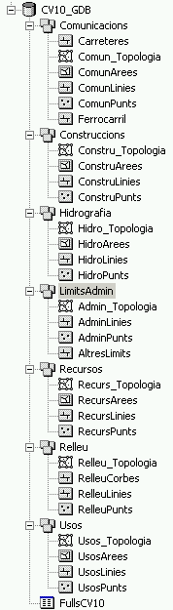

Figura 1: Esquema de la geodatabase en ArcCatalog.

4.3. Preparación de la información a importar

Una vez establecida la estructura de la información en la geodatabase procedimos a la preparación de los ficheros dgn de planimetría originales para que se pudieran cargar de forma automatizada en la geodatabase, conservando el mayor número de elementos posible y con toda la información que contienen.

En un principio nos planteamos una alternativa para el tratamiento de los datos geográficos de la serie CV10; importar todos los elementos de los dgn y las shapes con ArcCatalog y editarlos a continuación con ArcMap o modificar los elementos con MicroStation y posteriormente efectuar la carga de la geodatabase. Adoptamos la segunda solución por tres razones: si importara los datos de los dgn sin modificarlos perderíamos parte de la información contenida en la codificación de los elementos (estilo y espesor de línea) y no podríamos identificar algunos de los objetos; el tratamiento de las células se debe efectuar antes de la importación; además, y no menos importante, la automatización de la edición de los elementos es mucho más sencilla en MicroStation que en ArcGIS, ya que el modelo de objetos de éste es mayor y más complejo.

La manipulación de la información de los dgn de planimetría se lleva a cabo a través de varios programas creados para que realice los procesos sin intervención del operador:

- Detección y/o corrección de errores geométricos o de codificación.

- Tratamiento de los elementos previo a la importación: conversión de las células en puntos, cambio de la geometría de algunos elementos y cambio de los elementos a la codificación definitiva.

Se pueden ejecutar por separado cada uno de los procesos anteriores o todos al mismo tiempo siguiendo una secuencia determinada. El fichero final se guarda como un fichero de MicroStation versión 7, ya que ArcGIS no admite los dgn de la versión 8. Todos los ejecutables abren una ventana donde informan de los resultados del proceso o de los errores en ejecución si se produjera alguno.

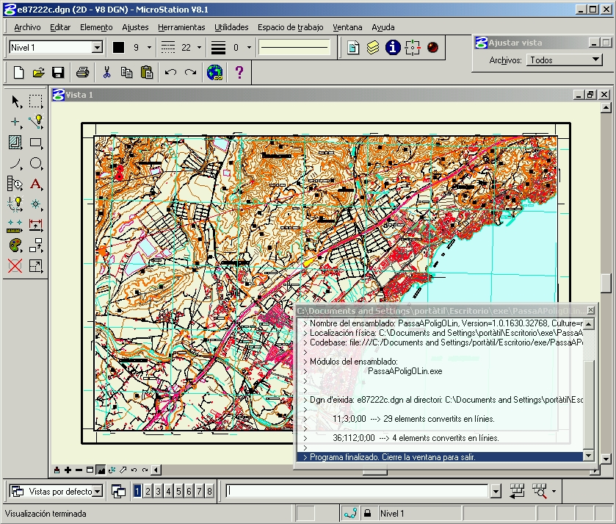

Figura 2: Resultado de la ejecución del programa de modificación de la geometría.

4.4. Automatización de la carga de la información en la GDB

En esta fase llevamos a cabo la automatización de la carga de la información geográfica en la geodatabase. El resultado es un comando de ArcMap que discrimina el tipo de fichero de origen (shape o dgn), importa todos los elementos del fichero de origen a las correspondientes feature clases, introduce el valor de los dominios si se necesario y crea los elementos puntuales que provienen de las células de los dgn. Si el contenido del fichero ya ha sido importado anteriormente, no se efectúa la carga de la información.

Se puede realizar la importación de los datos geográficos a través de ArcCatalog o de ArcMap pero durante el proceso de importación debemos editar feature clases que forman parte de topologías y esto sólo se puede llevar a cabo dentro de una sesión de edición, en ArcMap [4].

Sintetizando el proceso, para automatizar la carga de la geodatabase creamos una clase en Visual Studio .NET que implementa un comando, compilamos el código y lo depuramos, registramos la clase con categorías de componentes y creamos un botón dentro de la barra de herramientas ‘GDB CV10' en ArcMap que ejecuta el código [5].

La versión 8.3 de ArcGIS sólo utiliza clases COM, no clases .NET, por lo tanto, debemos especificar que la clase creada pueda ser utilizada como un componente COM. En las propiedades del proyecto, dentro de las propiedades de configuración, aceptaremos la opción Registrar para interoperabilidad COM.

Para disponer de la información sobre cómo y dónde se deben cargar los elementos en la geodatabase el programa leerá los ficheros de texto con los datos imprescindibles:

      - load.txt, con la información requerida por el método object loader. Cada línea contiene los datos necesarios para la importación de un solo tipo de elemento: tipo del fichero de origen de los datos (shape, dgn de planimetría o dgn de usos del suelo), geometría de la feature class de destino, nombre del dataset de destino, nombre de la feature class de destino, subtipo donde se cargará la información importada, expresión a utilizar para la selección de los datos en el fichero de origen.

      - batch.txt, con las rutas de los ficheros a importar.

      - cellules.txt, contiene los datos necesarios para la transformación de los elementos que representan las células de los dgn en elementos puntuales.

      - clase.txt, que nos permite introducir el valor del campo CLASE, que contiene los dominios, a los elementos importados que lo requieran.

El flujo del programa lo podemos describir de la siguiente forma: en primer lugar lee el fichero batch.txt.; comprueba si los ficheros son dgn o shape y si se encuentran en la ruta especificada, de no ser así, muestra un mensaje de aviso y sale del programa.

A continuación comprueba si ya se han importado los ficheros con anterioridad, consultando la tabla que almacena los datos de los ficheros procesados. En esta tabla, cada vez que se carga la información de un dgn o una shape, se crea un registro con el nombre de la hoja y se da valor al campo con el tipo de fichero importado. Si ya se han importado todos los ficheros del batch se muestra un mensaje de aviso y sale del programa.

Si alguno de los ficheros no se ha cargado previamente, el programa continúa. Si uno de los ficheros a importar es un dgn se crea una feature class auxiliar para almacenar los elementos que representan a las células del dgn. Lee el fichero load.txt y abre una sesión de edición. Con un bucle abre cada uno de los ficheros a importar; si es una shape recorre todas las líneas del fichero load.txt e importa los datos correspondientes a ese tipo de shape; si es un dgn recorre todas las líneas del fichero load.txt e importa los elementos correspondientes a ese tipo de dgn (usos del suelo o planimetría); guarda los datos del archivo importado y abre el fichero siguiente.

Si se han cargado los datos de algún dgn, sustituye los elementos de la feature class auxiliar por puntos en la feature class correspondiente e introduce el valor del ángulo y el dominio. Inserta el valor del dominio en el campo CLASE de los elementos especificados en el fichero de texto classe.txt y cierra la sesión de edición. Elimina la feature class auxiliar, añade a la layer todas las feature clases de la geodatabase. Finalmente muestra una ventana con información sobre el proceso de carga de la información.

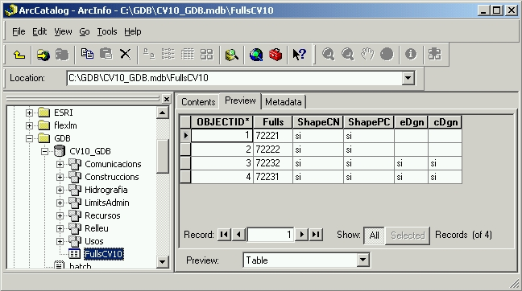

Figura 3: Contenido de la tabla FullsCV10 antes de la carga de nuevos ficheros.

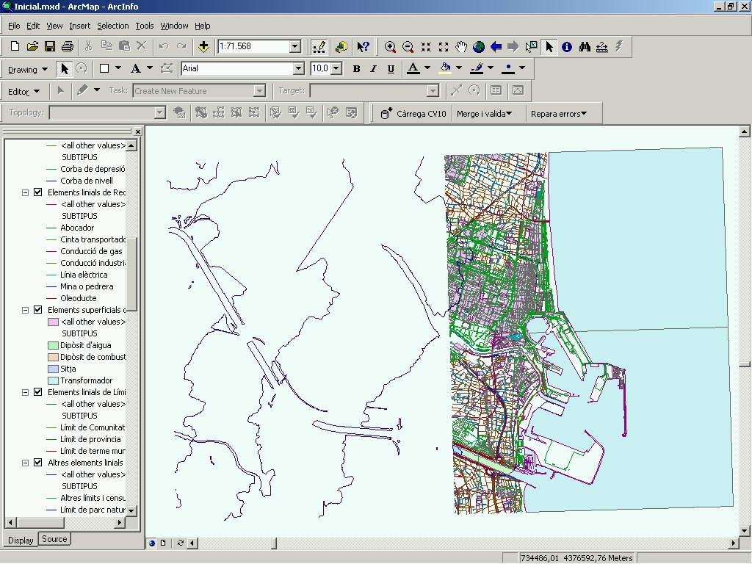

Figura 4: Información contenida en la geodatabase antes de la nueva carga de datos.

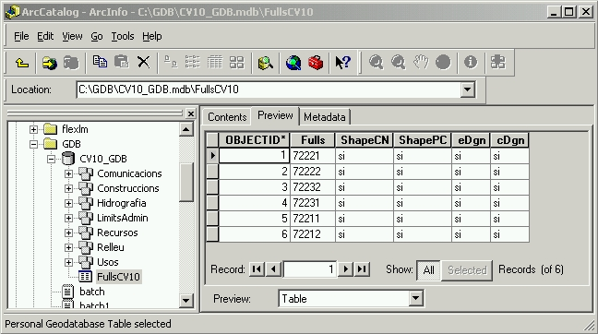

Figura 5: Contenido de la tabla FullsCV10 después de la carga de la información, con
todos los ficheros importados.

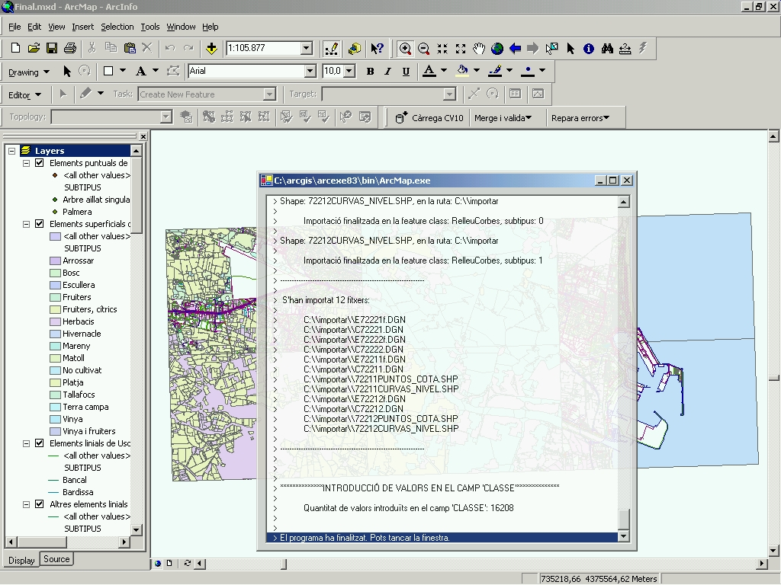

Figura 6: Ventana con el resultado de la importación.

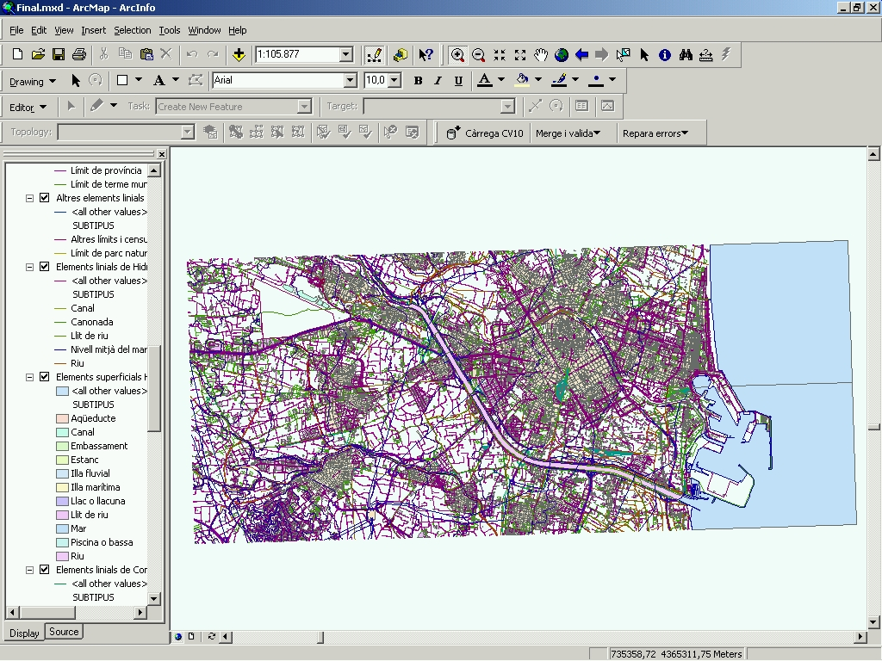

Figura 7: Información contenida en la geodatabase después de la carga de datos.

5. Conclusiones

Es posible trasvasar de forma automatizada todos los ficheros que forman la serie cartográfica CV10 a una geodatabase, aun contando con las limitaciones que impone la estructura de la información. Las bases de datos geográficos constituyen un almacén ideal para guardar la cartografía digital de un territorio para su posterior utilización.

Pese a que la importación de los datos es posible, no es conveniente derivar la base de datos espacial de la información geográfica obtenida para la edición en papel o formato digital. El método óptimo de creación de una geodatabase sería la adquisición directa de la información geográfica, contando desde un principio con toda la potencialidad que da esta solución. No obstante, la generación de la base de datos geográficos a partir de la cartografía digital existente es una solución rápida y de bajo coste.

Hemos encontrado una dificultad en la irregularidad de los datos de las series cartográficas, ya que contienen un gran volumen de información y su extensión espacial es muy grande; esto se debe tener en cuenta a la hora de plantear una solución global, automatizada.

En cuanto al software, destaca el gran potencial de automatización y personalización que permiten los ArcObjects. La incompatibilidad entre las diferentes versiones de programas ha causado problemas y nos ha impedido aprovechar algunas de sus potencialidades.

Hoy en día, las series cartográficas encuentran en los SIG las herramientas ideales para su almacenamiento, distribución y explotación. Es, por tanto, necesario que desde la misma concepción de la serie se realice pensando que esa información residirá en una base de datos espacial. Tanto los datos gráficos como los alfanuméricos deberán ser creados y editados para ser utilizados finalmente en el SIG.

El proceso lógico sería crear primero la base de datos a una escala grande, con su modelo de datos adaptado a la escala, y a partir de él obtener la cartografía derivada, en el formato y escala que se requiera, mediante generalización. Este planteamiento reduciría el coste de la generación de cartografía, facilitaría el mantenimiento e integridad de los datos, permitiría tener toda la cartografía derivada actualizada con relativa rapidez y se obtendría mayor variedad de productos con ahorro de recursos; así, el mapa impreso se consideraría un subproducto del SIG.

Referencias

[1]. Zeiler, M., 1999. Modeling Our World. Redlands, KA. ESRI.
[2]. Instituto Cartográfico Valenciano. Pliego de prescripciones técnicas del CV10. Valencia.
[3]. Booth, B. [et al.], 2002. Building a geodatabase. Redlands, KA. ESRI.
[4]. Booth, B.[et al.], 2002. Editing in ArcMap. Redlands, KA. ESRI.
[5]. Introduction to programming ArcObjects with VBA. ESRI España, 2001.
[5]. Zeiler, M., 2001. Exploring ArcObjects. Vol. 2: Geographic Fecha Management. Redlands, KA. ESRI.

